**День воинской славы России. 9 мая – День Победы советского народа в Великой Отечественной войне 1941–1945 гг.**

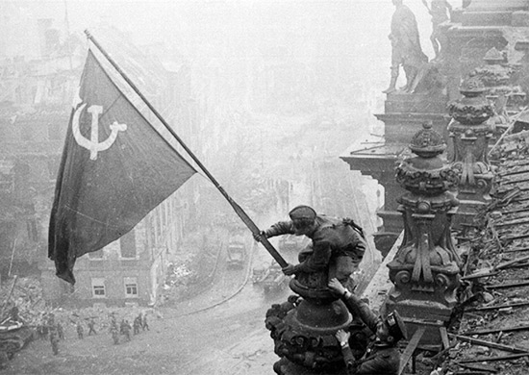

**День Победы** – это всенародный праздник в Российской Федерации, проводимый ежегодно 9 мая. Впервые День Победы был установлен Указом Президиума Верховного Совета СССР от 8 мая 1945 г. в ознаменование победоносного завершения Великой Отечественной войны советского народа против немецко-фашистских захватчиков и одержанных исторических побед Красной Армии, которые увенчались полным разгромом гитлеровской Германии. В постсоветское время подтверждён Федеральным законом № 32-ФЗ «О днях воинской славы и памятных датах России» от 13.03.1995 г.

Чем больше времени проходит после войны, тем все более очевидным становится огромное всемирно-историческое значение Великой Победы. Она предопределила судьбу всего мира, избавив многие народы от угрозы фашистского порабощения.

В тысячелетней истории нашего Отечества навечно запечатлено множество памятных знаменательных дат. И за каждой из них стоят ратные подвиги и свершения российского народа, не раз поднимавшегося против бесчисленных посягательств на свободу и независимость родной земли. Но самым дорогим и священным для нынешних нескольких поколений стал день 9 мая – День Победы советского народа в Великой Отечественной войне 1941–1945 гг.

Победа в минувшей войне – это не только историческая дата и напоминание о цене, которую заплатил наш народ за мир и общественный прогресс. День Победы служит также предостережением о недопустимости возникновения новой мировой войны, которая может стать для человечества последней.

Всякий раз, когда наша страна переживает тяжёлые времена – кризисы, войны, её народы обращаются к своему прошлому. Вглядываясь в него, они стараются понять настоящее, увидеть перспективы. В своём прошлом народы ищут ту опору, тот источник, которые способны поднять их дух, укрепить нравственные силы. Патриотизм, любовь к Отечеству были, есть и будут решающим фактором обеспечения безопасности страны и её народов. Благодаря ним наше государство выдержало многие суровые испытания.

После почти семи десятилетий, прошедших с того памятного события, ещё в большей степени осознаёшь, на краю какой пропасти мы стояли, какую победу одержали. Победить в такой схватке, какой была война советского народа против фашистской Германии, мог только народ, объединенный единым помыслом – не дать иноземным завоевателям стать господами на нашей земле, отстоять своё право на независимость.

Война вызревала в кровавом соперничестве огромных армий, опиравшихся на могущество огня, железа и на силу человеческого духа. Соединив в себе свирепость зверей с патологической ненавистью к советскому народу, фашистское чудовище принесло на нашу землю скорбь, многочисленные разрушения и бедствия.

Многочисленные документы и факты истории свидетельствуют, что при формировании мировоззренческой основы войны против Советского Союза имелось в виду нечто большее, выходящее за рамки военно-стратегического планирования. Так, на совещании высшего командного состава вермахта 30 марта 1941 г. Гитлер недвусмысленно дал понять, что речь идет о войне на уничтожение советского народа. В соответствии с этим в военных директивах подчеркивалось, что война против России должна вестись с неслыханной жестокостью.

За действия против вражеских военных и гражданских лиц, как отмечалось в гитлеровском указе о военном судопроизводстве от 13 мая 1941 г., не будет обязательного преследования, даже если деяния являются военными преступлениями или проступками. В планах хозяйственной деятельности и продовольственного снабжения в захваченных областях для многих миллионов людей была предусмотрена голодная смерть.

Вот почему добытая в мае 1945 г. Победа над фашизмом – это торжество справедливости, гуманизма и добра. Это сокрушительный удар по идее и практике человеконенавистничества, порабощения и уничтожения целых рас и народов, разгула низменных страстей, возведенных третьим рейхом в ранг государственной политики. В этом огромное значение Победы для современности, поскольку была побеждена чума, грозившая всему человечеству. И когда некоторые деятели пытаются возложить равную ответственность за начало войны на Советский Союз и фашистскую Германию, то трудно представить себе большее надругательство над истиной при освещении тех исторических событий.

В условиях нарастания военной угрозы, когда неизбежность столкновения с авангардом фашизма становилась все очевиднее, советское правительство во главе со  [И.В. Сталиным](http://structure.mil.ru/management/info.htm?id=11344854@SD_Employee) настойчиво проводило курс на мирное сотрудничество, на оттягивание войны и осуществляло программу всемерного укрепления Вооруженных Сил. К сожалению, не все намеченные мероприятия удалось осуществить к ее началу.

В своих агрессивных планах гитлеровцы главную ставку делали на «молниеносную войну»: в течение полутора-двух месяцев разгромить Красную Армию, захватить Москву и Ленинград, промышленные районы европейской части СССР, выйти на линию Архангельск – Волга и мощными ударами авиации по индустриальным районам Урала победоносно завершить войну с Советским Союзом. В их планы входило расчленение СССР, отторжение от него Украины, Белоруссии, Прибалтики, Крыма, Молдавии и Кавказа.

Мир, затаив дыхание, ждал исхода этого грандиозного нашествия. Фашисты помышляли не только о захвате пространства. Они ставили цель поработить и даже уничтожить другие народы. Уже который раз нашей стране суждено было стать единственной преградой на пути тех, кто рвался устроить земную жизнь человека по образу звериной стаи и внести решающий вклад в освобождение планеты от очередного претендента на мировое господство.

На Советский Союз была брошена почти вся экономическая и военная мощь Европы. Положение Красной Армии осложнялось ещё и тем, что длительное время существовала угроза нападения на нашу страну Японии и Турции, а это, в свою очередь, требовало отвлечения значительной части сил и средств для прикрытия южного и восточного направлений.

**Длительным, в 1418 дней и ночей, и многотрудным был путь к Победе.** Утром 22 июня 1941 г. московское радио прервало свои передачи, и советские люди услышали правительственное сообщение о том, что среди ночи без объявления войны немецко-фашистские войска внезапно вторглись в пределы нашей страны.

Через неделю после начала войны, с 30 июня 1941 г., вся полнота государственной власти сосредоточилась в руках Государственного Комитета Обороны во главе с И.В. Сталиным, который 3 июля 1941 г. обратился к народам СССР, к армии: *«Товарищи! Граждане! Братья и сёстры! Бойцы нашей армии и флота! К вам обращаюсь я, друзья мои!».*«Его речь, – писал [Г.К. Жуков](http://structure.mil.ru/management/info.htm?id=11588224@SD_Employee), – звучала как могучий набат, чувствовалось, что гневный и призывный голос набата замолкнет лишь тогда, когда фашистские захватчики будут разбиты. Во имя высшей патриотической цели – защиты своего Отечества, поднялись народы всего нашего многонационального государства...».

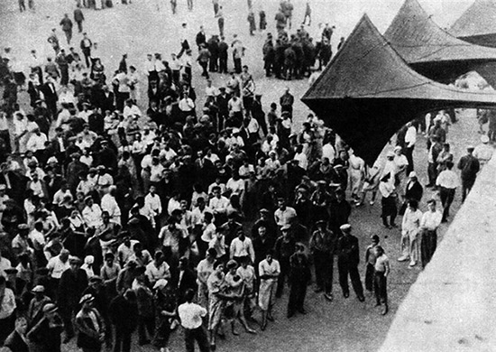

Боевым призывом стали лозунги: «Все для фронта, все – для победы! Наше дело правое, враг будет разбит, победа будет за нами!».

Разнеслась в те грозные дни и изумительная по своей силе и суровой красоте песня «Священная война»: «Вставай, страна огромная, вставай на смертный бой, с фашистской силой темною, с проклятою ордой…». Она стала гимном для советского народа, его клятвой перед поколениями, павшими за честь и независимость древней Руси, России, стала связующим звеном всех поколений защитников СССР.

Страна превратилась в единый военный лагерь. За линией фронта, в тылу врага был еще один фронт – партизанский. Верховный Главнокомандующий И.В.Сталин в 1942 г. назвал партизан «нашим вторым фронтом». Более миллиона народных мстителей участвовало в боях, полтора миллиона – составляли партизанские резервы. Враг не знал покоя ни на фронте, ни в своем тылу. Воинский долг и благородная ярость советских людей не оставляла никакой надежды агрессору покорить российскую землю.

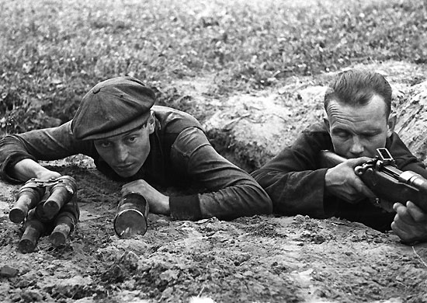

В период стратегической обороны страны 1941 г. более пяти месяцев длились ожесточенные сражения наших войск на суше, в воздухе, на море. За это время врагу удалось блокировать Ленинград, выйти на подступы к Москве, овладеть Харьковом, значительной частью Донбасса, почти всем Крымом. Однако расчеты оккупантов на быструю победу над советским народом в одной кратковременной кампании потерпели крах. Красная Армия в кровопролитных сражениях измотала противника, вынудив его перейти к обороне на всем германо-советском фронте.

**Срыв германского «плана молниеносной войны» был главным итогом стратегической оборонительной кампании 1941 г.** Уже тогда немецкие генералы стали понимать, что война проиграна. Уже тогда стало очевидным, что именно в России нацистский блицкриг, а с ним и все гегемонистские устремления гитлеровской Германии нашли себе могилу!

Красная Армия, поддержанная всей страной, создала необходимые условия для нанесения удара по врагу. Победное завершение контрнаступления под Москвой заложило прочный фундамент будущих успехов, резко изменило дальнейший характер вооруженной борьбы. Война из молниеносной превратилась в затяжную. Самоотверженная борьба на фронте и героические усилия народа в тылу в 1941 – начале 1942 гг. продемонстрировали всему миру способность Советского Союза развернуть свои потенциальные силы и выйти из тяжелейшего кризисного положения, изменить неблагоприятно начавшееся течение войны и повернуть ход событий в свою пользу.

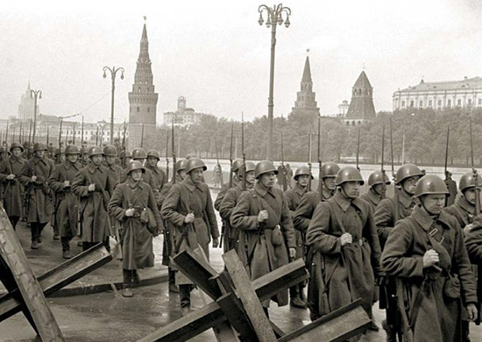

Начало весеннелетней кампании 1942 г. для советского народа и его Вооруженных Сил оказалось также неблагоприятным. Враг еще располагал достаточно большими военными и экономическими возможностями, хотя сил для наступления на всем советско-германском фронте у него не хватало. Сосредоточив основные усилия на южном фланге, немецким захватчикам удалось нанести мощный удар на южном направлении на Сталинград и Кавказ.

Красная Армия вновь была вынуждена перейти к стратегической обороне. Более полугода длилась ожесточенная кровопролитнейшая битва на Волге, но Сталинград враг взять не смог. Не получил он и кавказской нефти, не смог лишить Советский Союз внешних связей, не удалось ему разгромить наши главные силы и закончить войну в 1942 г. Советские войска, 19 ноября 1942 г. перейдя в контрнаступление, нанесли противнику у волжской твердыни сокрушительное поражение, окружив и уничтожив его многотысячную группировку.

К этому времени успехи Советского Союза в борьбе с врагом имели огромное международное значение. Укреплялась антигитлеровская коалиция. Военный престиж Германии резко пошатнулся, был подорван моральный дух немецкой армии, войск ее сателлитов, обострилось внутриполитическое положение в странах фашистского блока. Освободительная борьба народов Европы и Азии против оккупантов приняла более широкий размах. Турция и Япония были вынуждены воздержаться от вступления в войну против Советского Союза.

Основные события 1943 г. вновь развернулись на южном крыле советско-германского фронта. Гитлеровское руководство, все еще не оставлявшее надежды на изменение хода войны в свою пользу, проведением тотальной мобилизации к лету 1943 г. увеличило численность своих вооруженных сил до наивысшего за всю войну уровня и предприняло еще одно крупное стратегическое наступление под Курском. Всего несколько дней потребовалось советским войскам, чтобы в оборонительных сражениях нанести поражение наступающим группировкам противника, измотать их и затем перейти в решительное контрнаступление.

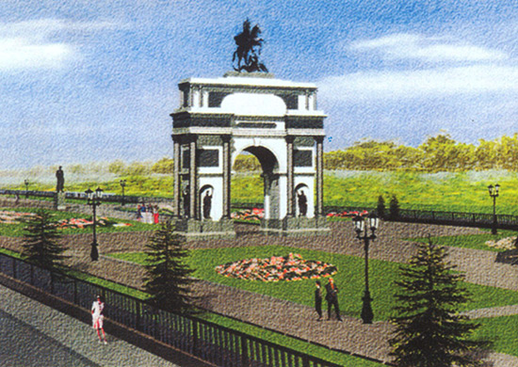

Под Курском врагу было нанесено такое поражение, от которого он уже до самого конца войны не смог оправиться. Оно поставило Германию перед военной катастрофой. Победа на Курской дуге, выход советских войск к Днепру завершили коренной перелом в Великой Отечественной войне и в целом во Второй мировой войне в пользу антигитлеровской коалиции. В результате тяжелого поражения вермахта на советско-германском фронте фашистский агрессивный блок затрещал по всем швам и стал разваливаться. Вышла из войны Италия. Окончательно отказалась начать войну против СССР Япония. Заметно расширились тенденции выхода из войны сателлитов Германии – Румынии, Венгрии, Финляндии. Таким образом, в 1943 г. была освобождена большая часть территории Советского Союза, оккупированной захватчиками, и созданы условия для полного их изгнания из пределов нашей Родины.

**1944 г. стал годом решающих побед Красной Армии**. Последовательные удары наносились то на одном, то на другом участке фронта. Советские войска разгромили крупные группировки противника, отбросив их на сотни километров. Важным итогом 1944 г. было то, что под ударами советских войск рухнули надежды военно-политического руководства Германии перевести войну в позиционные формы – стабилизировать фронт, затянуть войну, накопить силы для того, чтобы изменить ее ход в свою пользу.

Наши войска завершили освобождение территории Советского Союза, теперь военные действия были перенесены в пределы Германии и стран Восточной и Юго-Восточной Европы.

**Особое место в ходе Великой Отечественной войны занимает кампания 1945 г.** К началу года нацистская Германия оказалась зажатой Красной Армией с востока и англо-американскими войсками с запада. В этих условиях Гитлер, располагая данными антисоветских планов некоторых кругов США и Англии, пытался вызвать обострение противоречий между союзниками по антигитлеровской коалиции и таким образом взорвать ее изнутри.

Руководство Германии стремилось на восточном фронте создать такую оборону, в которой бы увязло ожидавшееся наступление советских войск. Это, по мысли Гитлера, давало ему возможность выиграть время и добиться осуществления различных закулисных сделок с англичанами и американцами.

На западном фронте гитлеровцы предполагали перейти к активным боевым действиям, чтобы сделать руководителей западных держав более сговорчивыми. Гитлер надеялся, что в результате сильного удара по союзникам их планы будут расстроены на длительный срок и руководителям государств – союзников СССР придется произвести принципиальный пересмотр своей политики. Как известно, эти планы провалились.

Стратегическое наступление, начатое Красной Армией 12 января 1945 г. по просьбе союзников на 8 дней раньше намеченного срока, вынудило немецкое командование значительно ослабить свою группировку на западном фронте и позволило создать благоприятные условия для осуществления союзниками последующих наступательных операций.

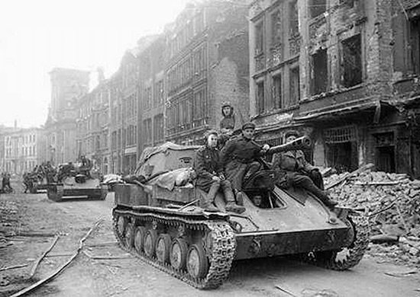

После войны премьер-министр Великобритании У. Черчилль в своих мемуарах высоко оценил оперативность согласования усилий союзников по антигитлеровской коалиции, назвав ее «прекрасным образцом быстроты, с которой можно было вершить дела в высших сферах союзников».

Победа над фашистской Германией была одержана совместными усилиями народов антигитлеровской коалиции. Большой вклад в общую победу над врагом внесли народы и армии США, Англии, Франции.

Сегодня, когда по планам определенных сил идет переустройство мира, в сферу идеологической борьбы попадают и вопросы о вкладе той или иной страны в разгром фашистской Германии, о роли второго фронта и другие. К сожалению, нередко идет сознательное искажение исторической правды. Но факты говорят сами за себя.

Наше Отечество, приняв на себя основной удар Германии, в течение трех лет по существу одно противостояло гитлеровскому блоку. До лета 1944 г., когда был открыт второй фронт в Европе, на советско-германском фронте действовало от 70 до 75% всех вражеских дивизий, подавляющая часть всей военной техники Германии и ее союзников. Советский Союз сыграл главную роль в их разгроме. Именно здесь решился исход Второй мировой войны. **Советскими Вооруженными Силами было разгромлено 507 немецко-фашистских дивизий и 100 дивизий союзников Германии – почти в 3,5 раза больше, чем на всех остальных фронтах** Второй мировой войны. Вооруженные силы Германии потеряли на советско-германском фронте свыше 70 тыс. самолетов (около 70% от общего количества самолетов, потерянных в войне), около 50 тыс. танков и штурмовых орудий (до 75%), 167 тыс. артиллерийских орудий (74%), более 2500 различных кораблей и вспомогательных судов.

Что же определило победоносный исход этой войны для СССР?

Победа стала возможна благодаря монолитности нашего многонационального государства. Ценой собственной жизни вписывали подвиги в историю Отечества русский Юрий Смирнов, украинец Виктор Ильченко, татарин Муса Джалиль, армянин Георгий Колозян, Саид Алиев из Дагестана и многие другие.

Спасая своих товарищей, более 300 воинов повторили подвиг Александра Матросова, закрыв своими телами амбразуры вражеских дзотов. Поистине несокрушимая сила духа двигала сознательно идущих на самопожертвование летчиков Николая Гастелло, Виктора Талалихина и их боевых товарищей.

Сражаясь в лесах Белоруссии и в степях Украины, в заснеженном Заполярье и на берегах Волги, каждый из них защищал свою землю, свой город и деревню, свой аул и кишлак, свой дом и семью.

В огне сражений выросли и закалились лучшие полководцы и военачальники Второй мировой войны, сыгравшие огромную роль в разгроме врага: Жуков и [Василевский](http://encyclopedia.mil.ru/encyclopedia/heroes/USSR/more.htm?id=11843287@morfHeroes), [Конев](http://encyclopedia.mil.ru/encyclopedia/heroes/USSR/more.htm?id=11802856@morfHeroes) и [Рокоссовский](http://encyclopedia.mil.ru/encyclopedia/heroes/USSR/more.htm?id=11843248@morfHeroes), [Мерецков](http://encyclopedia.mil.ru/encyclopedia/heroes/USSR/more.htm?id=11854738@morfHeroes) и [Малиновский](http://encyclopedia.mil.ru/encyclopedia/heroes/USSR/more.htm?id=11843206@morfHeroes), [Говоров](http://encyclopedia.mil.ru/encyclopedia/heroes/USSR/more.htm?id=11852795@morfHeroes) и [Черняховский](http://encyclopedia.mil.ru/encyclopedia/heroes/USSR/more.htm?id=11843151@morfHeroes), [Баграмян](http://encyclopedia.mil.ru/encyclopedia/heroes/USSR/more.htm?id=11870991@morfHeroes) и [Октябрьский](http://encyclopedia.mil.ru/encyclopedia/heroes/USSR/more.htm?id=11909205@morfHeroes), [Ватутин](http://encyclopedia.mil.ru/encyclopedia/heroes/USSR/more.htm?id=11843285@morfHeroes) и [Ерёменко](http://encyclopedia.mil.ru/encyclopedia/heroes/USSR/more.htm?id=11852782@morfHeroes), Кузнецов и Исаков, Воронов и Новиков и многие другие.

В целом, победа в Великой Отечественной войне имеет непреходящее значение. При всех понесенных жертвах и потерях мы выдержали испытание на прочность, мы победили. Народы нашей многонациональной Родины доказали, что, сплоченные единой целью, они представляют собой могучую силу и могут постоять за себя при любых обстоятельствах. В памяти об этом россияне черпают уверенность, что и сегодня, на переломном этапе нашей истории, мы выстоим, сохраним накопленный нашими отцами и дедами духовный опыт, воплотим в жизнь их надежды на лучшее.

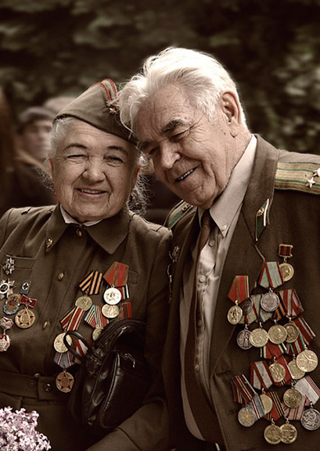

Вот уже более семидесяти пяти лет День Победы является самым светлым, самым радостным и одновременно самым печальным нашим праздником. В этот день народы России и все честные люди на земле склоняют головы в знак памяти павшим и благодарности живым участникам этой войны, своей жизнью, своим потом и кровью, нервами, тяжким солдатским трудом, обеспечившим Великую Победу. Вечная память павшим! Вечная слава ветеранам Великой Отечественной войны, нашей гордости, золотому фонду нашей нации, до сих пор, несмотря на годы и старые раны, бережно хранящим славные традиции и являющимся для нас живым примером беззаветного служения Родине.